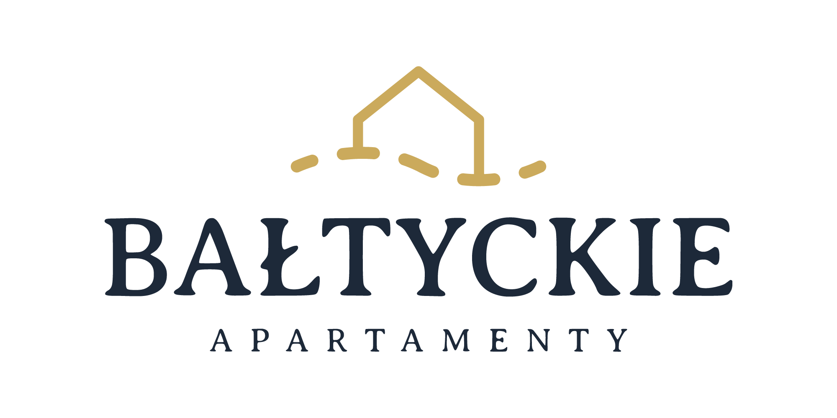
Aneks Nr 1 z dnia 13.10.2023 r
do umowy najmu dotyczącej lokalu na przy ul. Uzdrowiskowej 49/1 z dnia 01.09.2023r
sporządzony pomiędzy

Ray People Spółka z o.o. ul. Jarzębinowa 3/3 , 05-100 Nowy Dwór Mazowiecki
NIP 5311716016 zwaną w dalszej części umowy „Najemcą
a
firmą Apartamenty Usteckie Mateusz Cieślak, z siedzibą w Ustce 76-270, przy ul. Na Wydmie nr 7/32, posiadającą numer identyfikacji podatkowej NIP: 839 296 32 68, reprezentowaną przez Mateusza Cieślak, legitymującym się dowodem osobistym seria AVH nr 965808 zam. w 76-200 Bierkowo, przy ul. Sportowej 27 zwaną w dalszej części umowy „Wynajmującym”

wspólnie dalej zwanymi „Stronami”, a każda osobno „Stroną”,

§ 1
Strony zgodnie oświadczają, że zmieniają § 4 pkt. 3 umowy najmu lokalu przy
ul. Uzdrowiskowej 49/1 z dnia 01.09.2023r z :
„ Najemca jest zobowiązany do ponoszenia opłat za media, niezależnych od Wynajmującego, związanych z używaniem Przedmiotu najmu przez Najemcę, w postaci energii elektrycznej i wody ciepłej i zimnej . Koszt zużycia energii elektrycznej i wody , Najemca zobowiązany jest pokrywać w wysokości określonej przez dostawcę, na podstawie wskazań liczników i według jej zużycia po otrzymaniu noty księgowej od Wynajmującego. „

na treść:

Najemca jest zobowiązany do ponoszenia opłat za media , niezależnych od Wynajmującego,
związanych z używaniem Przedmiotu najmu przez Najemcę, w postaci energii elektrycznej , wody zimnej oraz gazu ziemnego użytkowanego do podgrzania wody zimnej. Koszt zużycia energii elektrycznej , wody i gazu , Najemca zobowiązany jest pokrywać w wysokości określonej przez dostawcę, na podstawie wskazań liczników i według jej zużycia po otrzymaniu noty księgowej od Wynajmującego.

§ 2
Pozostałe warunki umowy najmu pozostają bez zmian.

§ 3
Aneks został sporządzony w dwóch jednobrzmiących egzemplarzach po jednym dla każdej ze stron.

…………………………… …………………………………..
Podpis Wynajmującego Podpis Najemcy

